Activité 1 : Destinations touristiques.

Lisbonne | : L (-0,6 ; -0,4) | Moscou | : M (2,5 ; 1,1) | Karachi | : K (4,9 ; -1,7) | San Francisco | : F (-8,6 ; -0,5) | Jakarta | : J (8,5 ; -4,5)
Athènes | : A (1,5 ; -0,5) | Tombouctou | : T (-0,4 ; -2,4) | Nairobi | : N (2,9 ; -4) | Bangkok | : B (7,8 ; -2,7) | Sydney | : S (10,9 ; -7)

Placer, dans le repère ci-dessous, les points L, A, M, T, K, N, F, B, H, S correspondants aux destinations touristiques indiquées dans le tableau ci-dessus.
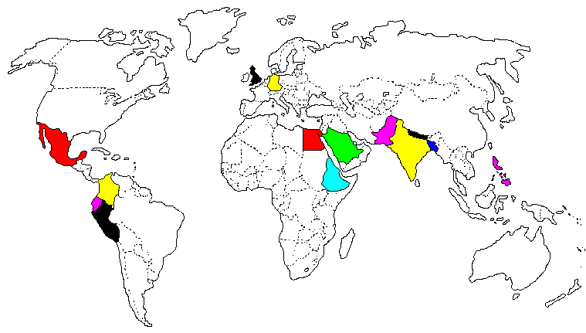
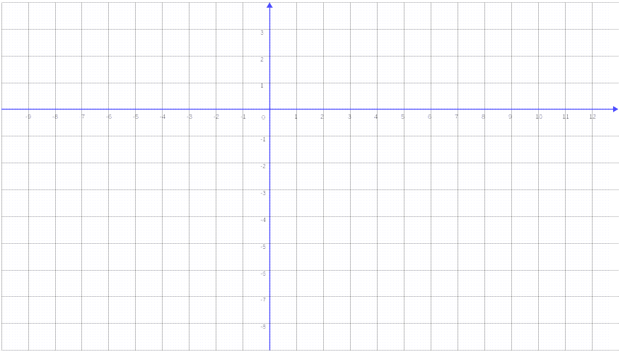

Activité 2 : Reconnaître la représentation graphique d’une fonction affine.

Mr et mme HONLOIN Yves et Candice se rendent dans une agence de voyage afin de se renseigner sur les 10 destinations qui les intéressent.
Le tableau ci-dessous indique les distances en kilomètres et les temps de vol en heures au départ de Paris.

Ville | Lisbonne | Athènes | Moscou | Tombouctou | Karachi | Nairobi | San Francisco | Bangkok | Jakarta | Sydney
Distance | 1 500 | 2 000 | 2 500 | 3 500 | 6 000 | 6 500 | 8 000 | 9 500 | 11 500 | 17 000
Temps de vol | 2,3 | 2,9 | 3,5 | 4,7 | 7,7 | 8,3 | 10,1 | 11,9 | 14,3 | 20,9

  - Ce tableau est-il un tableau de proportionnalité ? Justifier.
.......................................... ..............................................................................................................................................................
.......................................... ..............................................................................................................................................................

  - Nous allons représenter graphiquement le temps de vol «T» en fonction de la distance «D» page ③.

- En abscisses, il faut placer . Cocher la bonne réponse.

- En ordonnées, il faut placer . Cocher la bonne réponse.

- En abscisses, 1 cm correspond à .................

- En ordonnées, 1 cm correspond à ..................

Placer les points correspondants aux valeurs données dans le tableau dans le repère de la page ③
Que remarques –tu ?
.......................................... ................................................................................................................................................

  - Conclusion :
  - Le temps de vol «T» en fonction de la distance «D» s’écrit .
  - La fonction représentée est une fonction .............................
  - Une fonction ......................... est représentée par .......................................................................................

Activité 3 : L’expression algébrique d’une fonction affine.

Les graphiques ① et ② page ③ donnent la représentation graphique de 4 fonctions.
  - Ces fonctions sont-elles des fonctions affines ? Justifier.
.......................................... ..............................................................................................................................................................

  - Quel est le point commun entre les droites d₁ et d₂ ?
.......................................... ..............................................................................................................................................................
.......................................... ..............................................................................................................................................................

  - Quel est le point commun entre les droites d₃ et d₄ ?
.......................................... ..............................................................................................................................................................
.......................................... ..............................................................................................................................................................

  - Les droites d₁ et d₂ ont .

  - Les droites d₃ et d₄ ont

  - Ecrire la définition de l’expression algébrique d’une fonction affine sur le cahier.
graphique ① graphique ②

Activité 3 : Déterminer l’expression algébrique d’une fonction affine
(Ou l’équation d’une droite)

Etape 1 : Choisis 2 points de la droite représentant la fonction affine.
On choisit par exemple les points M et S : point ① : M (...... ; ......) , point ② S (...... ; ......)

Etape 2 : Calcul de « a » le coefficient directeur de la droite

ou

Calcule à l’aide de la formule ci-dessus la valeur de « a » en utilisant les coordonnées de S et M.
→ a = ⇒ a = ........... . Le coefficient directeur « a » de la droite est ............

- L’équation de la droite est donc du genre → .
- L’expression algébrique de la fonction affine est donc du genre →

Etape 3 : Calcul de « b » le coefficient directeur de la droite

  - On utilise les coordonnées de l’un des 2 points choisis (ici le point M ou le point S).
  - On remplace x et f(x) (ou y) par les coordonnées du point S ou du point M :
dans l’équation de la droite : y = ...... x + b
ou dans l’expression algébrique de la fonction affine : f(x) = ...... x + b
L’équation devient : ...... = ...... x ...... + b
  - On résout l’équation ...... = ...... x ...... + b pour trouver la valeur de « b ».
...... = ...... + b → ...... - ...... = b →
- L’équation de la droite est donc → .
- L’expression algébrique de la fonction affine est donc →

Activité 4 : Représentation graphique d’une fonction affine

Pour représenter graphiquement une fonction affine : (on peut se servir d’un tableau de valeurs)

- On choisit 2 valeurs de x différentes.  - On calcule f(x) pour ces 2 valeurs de x.  - On place les 2 points obtenus dans un repère.  - On trace la droite passant par ces 2 points. | x
 | f(x)

Le prix d’un voyage en avion et le temps de vol sont liés par une fonction affine telle que f(x) = 50x + 100.
- x représente le temps en heures.
- f(x) représente le prix en €uros.

  - Compléter le tableau de valeurs ci-dessus en choisissant 2 valeurs de x dans l’intervalle [0 ; 21]
  - Représenter graphiquement cette fonction dans le repère de la page ⑤.
⇒ En abscisses, il faut placer → 1 cm correspond à .................

⇒ En ordonnées, il faut placer → 1 cm correspond à ................

Activité 5 : Lectures graphiques

  - Un vol a une durée de 3 heures, déterminer graphiquement son prix en €uros.
.........................................................................................................................................................................................................
Retrouver ce résultat par un calcul.
.........................................................................................................................................................................................................

  - Le couple HONLOIN choisit BANGKOK pour destination. Déterminer graphiquement le prix du voyage.
.........................................................................................................................................................................................................
Retrouver ce résultat par un calcul.
.........................................................................................................................................................................................................

  - Gary BULLE a acheté un billet d’avion 275 €. Déterminer graphiquement son temps de vol.
...................................................................................................................................................................... soit
Retrouver ce résultat par un calcul. Indiquer, parmi les destinations possibles, celle qu’il a choisie.
.........................................................................................................................................................................................................

  - Le billet de Eric HAMME coûte 330 € de plus que celui de Gary. Déterminer graphiquement son temps de vol → ............................................................................................................................................................
...................................................................................................................................................................... soit
Retrouver ce résultat par un calcul. Indiquer parmi les destinations possibles celle qu’il a choisie.
.........................................................................................................................................................................................................

  - Le vol pour Buenos Aires a une durée de 13 h 15 mn, déterminer graphiquement son prix en €uros.
.........................................................................................................................................................................................................
Retrouver ce résultat par un calcul.
.........................................................................................................................................................................................................

